ГУАП
КАФЕДРА № _42_
ОТЧЕТ
ЗАЩИЩЕН С ОЦЕНКОЙ
ПРЕПОДАВАТЕЛЬ
ассистент |  |  |  | Д.Д. Савельева
должность, уч. степень, звание |  | подпись, дата |  | инициалы, фамилия

ОТЧЕТ О ЛАБОРАТОРНОЙ РАБОТЕ №4

СОЗДАНИЕ ЛЕНДИНГА С ИСПОЛЬЗОВАНИЕМ СОВРЕМЕННЫХ ТЕХНОЛОГИЙ ИСКУССТВЕННОГО ИНТЕЛЛЕКТА

по курсу: Информатика
РАБОТУ ВЫПОЛНИЛ
СТУДЕНТ гр. № | 4626 |  |  |  | К.В. Василькова
 |  |  | подпись, дата |  | инициалы, фамилия

Санкт-Петербург 2026

1. Цель работы:
Получение практических навыков применения современных технологий искусственного интеллекта для разработки web-сайтов.
2. Постановка задачи:
В рамках индивидуальной части лабораторной работы был разработан одностраничный веб-сайт (лендинг) на самостоятельно выбранную тематику с соблюдением структуры смысловых блоков.
Название проекта: ‘Зелёный Угол 🍃’.
Предметная область (тематика): Авторская студия комнатного озеленения, профессионального фитодизайна интерьеров и продажи элитных домашних растений и цветов.
Целевая аудитория: Владельцы жилой недвижимости (квартиры, загородные дома), дизайнеры интерьеров, а также коммерческие клиенты (офисы, рестораны, фотостудии), заинтересованные в создании премиального эко-декора.
Основная цель сайта: Презентация расширенного спектра услуг студии, демонстрация интерактивной витрины выращенных растений, закрытие потребностей в фитодизайне и сбор заявок на бесплатный аудит помещений.
Основные действия пользователя: Ознакомление с 6 коммерческими услугами, выбор товаров в каталоге, отправка заявки на выезд фитодизайнера.
Структура сайта (7 смысловых блоков):
- Header / Навигация (с адаптивным меню).
- Hero-блок (с уникальным сложным эко-градиентом).
- Основные услуги (расширенная сетка из 6 карточек).
- Каталог товаров (4 растения с реальными фото и описаниями).
- Преимущества (с акварельным фоном).
- Контакты (форма отправки данных + инфо-блок шоурума).
- Footer / Подвал (с авторской верификацией контента).
Технологический стек: HTML5 (семантическая разметка), CSS3 (Flexbox, Grid Layout, радиальные и линейные градиенты, эффекты параллакса, медиа-запросы @media)
3. Исходный промт для генерации первоначального сайта и название LLM. Оценка промта.
В качестве базовой большой языковой модели (LLM) для проектирования интерфейса, проработки структуры страницы и генерации стартового программного кода использовалась нейросеть Gemini от компании Google.
Для создания детального технического задания в LLM был отправлен промт-запрос на генерацию целевого HTML/CSS каркаса. Итоговый проверенный промт имеет следующий вид:

‘Действуй как профессиональный frontend-разработчик и UI/UX-дизайнер сайтов в эко-стиле. Мне нужно создать простой одностраничный лендинг для студии фитодизайна и озеленения "Зелёный Угол". Создай мне промт, который я смогу использовать в другой LLM для генерации этой лендинг-странички. Учти адаптивность под телефоны, эко-стиль интерфейса в светлых тонах с глубокими зелеными акцентами, плавную прокрутку и микроанимации. Мне нужен один HTML-файл с CSS внутри’
Исходный промт модели был самостоятельно изучен и расширен уникальными требованиями для создания более качественного коммерческого интерфейса и индивидуализации контента:
- Расширение структуры: Количество коммерческих услуг студии увеличено с 3 до 6 для создания сбалансированной Grid-сетки.
- Уникальный контент: Внедрены требования по интеграции реальных авторских фотографий цветов, выращенных мной лично (Метельчатая гортензия, розы Боника 82 и Джулия Ренессанс, Сирень), с добавлением детальных ботанических описаний.
- Визуальные эффекты: Добавлены строгие ограничения по цветовой схеме (#FAF9F6), плавным анимациям ховера кнопок, наложению полупрозрачных масок на акварельные фоновые рисунки.
- Аутентификация: В подвал добавлена уникальная текстовая строка с эмодзи, подтверждающая авторство контента.
Итоговый модифицированный промт полностью соответствует стандарту R-T-F-C:
- R (Role / Роль): «Действуй как профессиональный frontend-разработчик и UI/UX-дизайнер сайтов в эко-стиле.» — Задаёт ИИ чёткую специализацию, гарантируя современную вёрстку и эстетичный дизайн.
- T (Task / Задача): «создать простой одностраничный лендинг для студии фитодизайна и озеленения "Зелёный Угол"» и «Создай мне промт, который я смогу использовать в другой LLM для генерации этой лендинг-странички» — Определяет финальную цель выполнения запроса.
- F (Format / Формат): «один HTML-файл с CSS внутри» — Ограничивает результат рамками одного документа без внешних файлов.
- C (Context & Constraints / Контекст и Ограничения): «Учти адаптивность под телефоны, эко-стиль интерфейса в светлых тонах с глубокими зелеными акцентами, плавную прокрутку и микроанимации.» — Задает правила визуального стиля, цветовой палитры и технического поведения элементов.

Генерация лендинга в новом независимом диалоге с ИИ.

Для непосредственного создания веб-страницы студии «Зелёный Угол» был открыт абсолютно новый, независимый диалог (чат) с выбранной большой языковой моделью.
В этот чат был отправлен ранее составленный и оптимизированный по методологии R-T-F-C промт, содержащий роль разработчика, описание 7 смысловых блоков, требования к адаптивности верстки под смартфоны, цветовой палитре (#FAF9F6 с глубокими зелеными акцентами), плавному скроллу и микроанимациям.
Модель успешно обработала связку текстовых ограничений и визуального примера, сгенерировав единый массив разметки HTML5 и CSS3-стилей внутри тега <style>, полностью готовый к сохранению в файл index.html.

Создание проекта в VS Code и первичный запуск веб-страницы.

На данном этапе в среде разработки Visual Studio Code была создана отдельная рабочая папка проекта под названием my-landing. Внутри этой папки был инициализирован базовый файл index.html (рисунок 1).
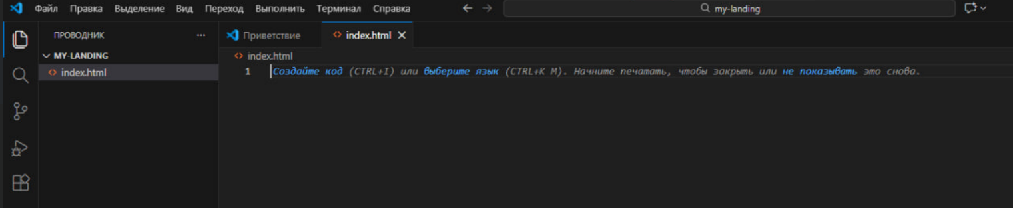
Рисунок 1 – Создание папки проекта и файла.

Весь массив программного кода (включая HTML5-разметку, CSS3-стили внутри тега <style> в секции <head> и структуру текстовых блоков), сгенерированный большой языковой моделью Gemini, был скопирован и вставлен в созданный файл (рисунок 2).

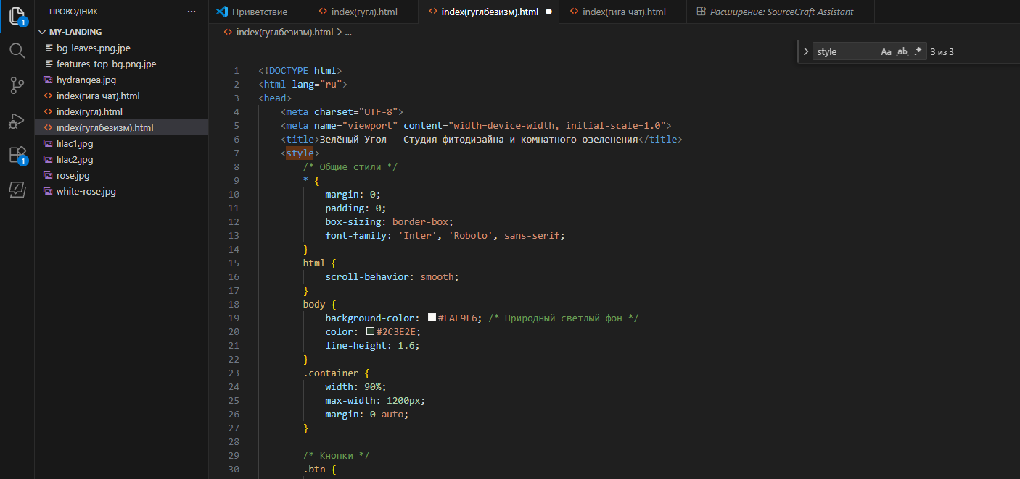
Рисунок 2 – Вид кода в начале.

4. Скриншот сайта и описание результата

Сгенерированный ИИ код был перенесен в файл index.html внутри папки проекта в VS Code и успешно запущен на локальном веб-сервере по адресу http://127.0.0 через расширение Live Server (рисунок 3).
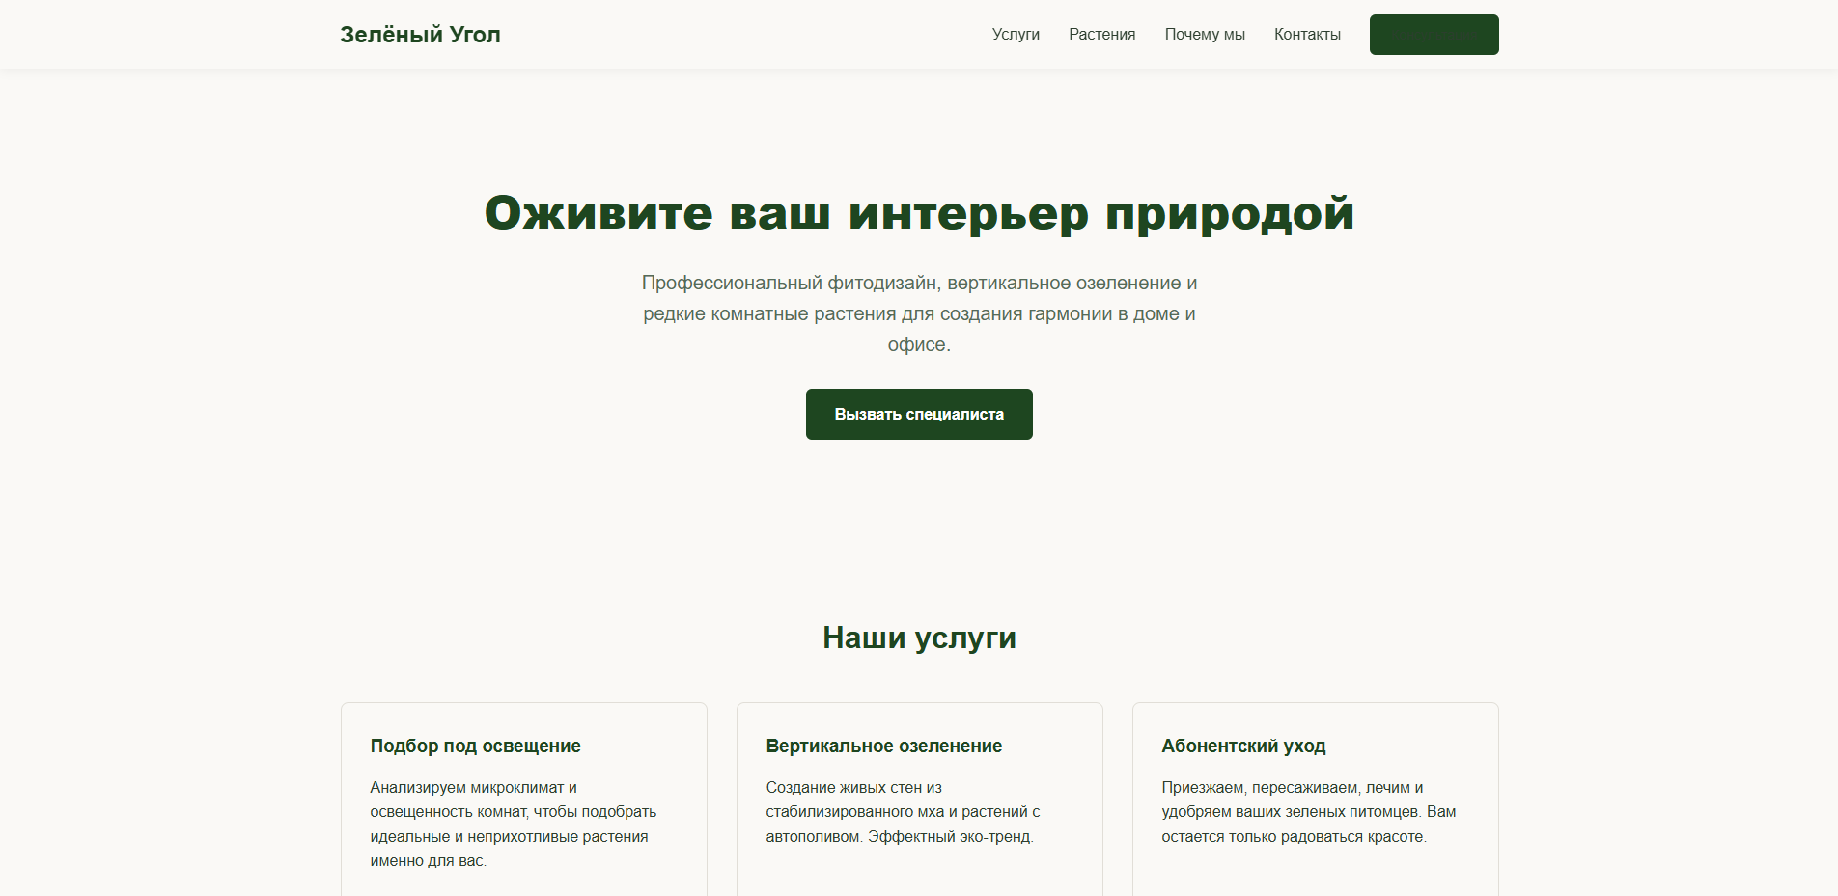
Рисунок 3 – Внешний вид впервые запущенного сайта с кодом от Gimini.

Результаты проверки сайта (Чек-лист):

- Визуальная часть: Контраст темно-зеленых элементов на молочном фоне выглядит эстетично, шрифтовая иерархия соблюдена. Элементы интерфейса сбалансированы.
- Функциональная часть: Якорные ссылки меню осуществляют плавную прокрутку страницы к нужным секциям. Кнопки плавно меняют цвет при наведении курсора.

Выявленные проблемы верстки (Баги):

- Нарушение структуры тегов: из-за сбоя вложенности контейнеров и пропуска закрывающих тегов </div> и </section> в блоке каталога вся нижняя часть разметки (преимущества, контакты и подвал) улетела в правую часть экрана, сломав сетку страницы (рисунок 4).

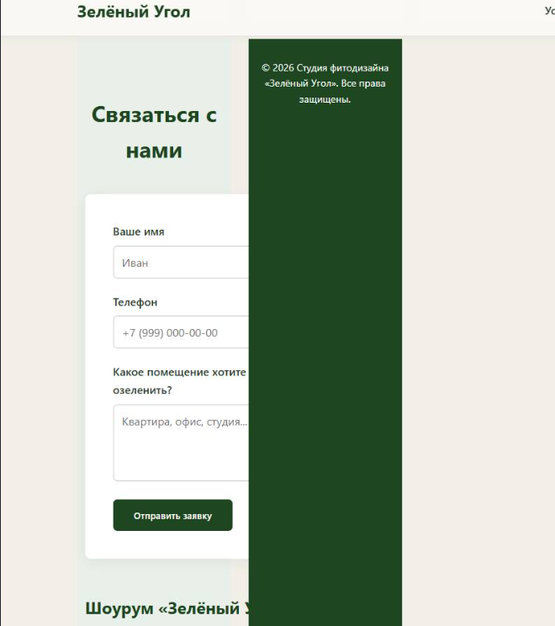
Рисунок 4 – Баг сайта.

- Отсутствие контента: вместо реальных изображений растений модель сгенерировала пустые серые блоки-заглушки.
- Нарушение адаптивности шапки: при уменьшении экрана элементы навигационного меню сминались и накладывались на логотип, а текст на кнопке «Консультация» сливался с фоном (рис.3).

5. Результат анализа сайта с помощью LLM (промт для LLM, название LLM, выявленные проблемы и рекомендации, выводы)
Сравнение результатов генерации сайта в разных моделях ИИ.

Для проведения сравнительного анализа эффективности генерации фронтенд-кода один и тот же текстовый промт (разработанный по методологии R-T-F-C с указанием роли и контекста) был отправлен во вторую большую языковую модель — YandexGPT. Полученный альтернативный вариант программного каркаса был запущен локально (рисунок 5) и сопоставлен с первоначальным результатом от модели Gemini.

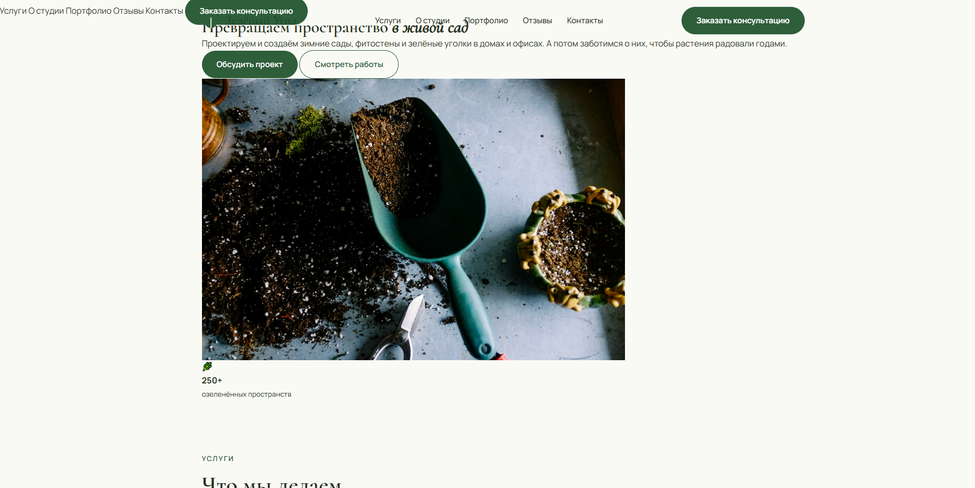
Рисунок 5 – Внешний вид впервые запущенного сайта с кодом от YandexGPT.

Основные отличия и сравнение моделей:

- Качество визуального стиля и UI: Модель Gemini сгенерировала более эстетичную дизайн-систему, предложив мягкую цветовую палитру в светлых тонах, тени для карточек, скругления углов элементов и плавные CSS-анимации (transition). Код от YandexGPT оказался визуально более простым и схематичным, не содержал сложных градиентных наложений, из-за чего интерфейс выглядел менее современным.
- Структурные ошибки верстки и баги: Обе модели при итеративной генерации и попытках кастомизации допустили грубые ошибки в разметке и каскадных стилях (CSS).

- Вариант от Gemini содержал баг с незакрытыми тегами </div> в блоке каталога, из-за чего нижняя часть страницы улетала вбок.
- Вариант от YandexGPT продемонстрировал критический сбой в блоке навигации хедера: модель сдублировала элементы разметки меню, из-за чего в браузере отобразились сразу две шапки сайта, наложившиеся друг на друга, а ссылки и кнопки («Заказать консультацию», «Обсудить проект») деформировались и перекрыли основной заголовок «Превращаем пространство в живой сад».

Итоговый выбор:
Для дальнейшей работы за основу был взят код от модели Gemini. Несмотря на синтаксическую ошибку вложенности тегов, её дизайн-система, проработка анимаций и общая визуальная современность интерфейса точнее соответствовали требованиям к премиальному эко-лендингу, а возникшие технические баги (как в коде Gemini, так и наложения элементов из кода YandexGPT) были успешно локализованы и устранены на этапе рефакторинга.

Результат критического анализа сайта с помощью LLM

На данном этапе большая языковая модель была использована не в качестве генератора исходного кода, а в роли независимого эксперта для проведения всестороннего UI/UX и технического аудита разработанного лендинга «Зелёный Угол». В чат-бот был отправлен полный текущий программный код файла index.html в связке со строгим целевым промтом: «Проанализируй мой лендинг как опытный UX/UI-дизайнер и frontend-разработчик. Оцени: визуальную иерархию; цветовую схему; типографику...».
Выявленные проблемы и рекомендации ИИ-эксперта показаны на рисунке 6.

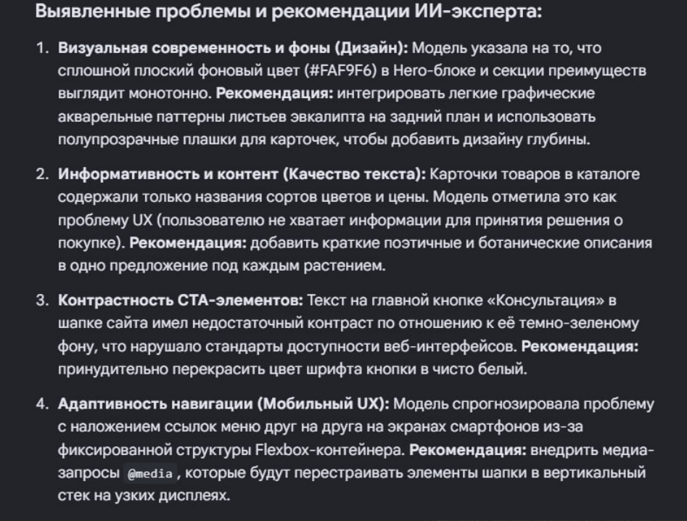
Рисунок 6 – Выявленные проблемы и рекомендации ИИ-эксперта.

Вывод: Большая языковая модель продемонстрировала высокую эффективность в роли технического и визуального аудитора. ИИ смог безошибочно просканировать структуру каскадных стилей CSS и HTML-дерева, выявив неочевидные на первый взгляд проблемы. Предложенные рекомендации носили сугубо прикладной характер и не требовали полной переверстки проекта. Это доказывает, что использование LLM для рецензирования кода позволяет начинающему разработчику оперативно находить «узкие места» в интерфейсе и повышать общее качество веб-страницы перед её релизом.

6. Использование ИИ-агента для разработки.

В соответствии с требованиями лабораторной работы, для автоматизированного рефакторинга кода, анализа структуры проекта и внесения улучшений использовался автономный ИИ-агент SourceCraft Code Assistant (доступный на платформе https://sourcecraft.dev). Взаимодействие с агентом осуществлялось непосредственно в среде разработки Visual Studio Code через официальное интерактивное расширение-чат.

Внесение изменений в проект с помощью ИИ-агента SourceCraft.

Перед началом внесения правок в интерфейсе чата ИИ-агенту было отправлено системное диагностическое действие (рисунок 7).
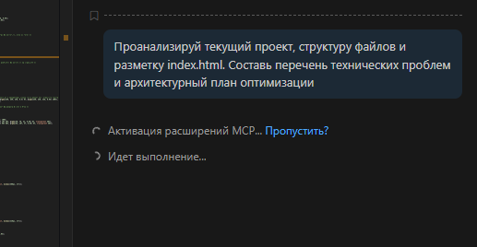
Рисунок 7 − Процесс автономной работы ИИ-агента SourceCraft в VS Code.

7. Скриншоты сайтов c изменениями.

После проведения рефакторинга и локализации ошибок вёрстки одностраничный лендинг студии «Зелёный Угол» был успешно приведён к итоговому коммерческому виду. В финальной версии сайта полностью восстановлена ровная вертикальная структура DOM-дерева, устранён баг наложения элементов навигации, текст кнопки в меню перекрашен в контрастный белый цвет (рисунок 8), в каталог интегрированы реальные авторские фотографии растений с описаниями сортов (рисунок 9), расширена сетка услуг до 6 карточек (рисунок 10), а задний фон секции преимуществ дополнен акварельным рисунком, растянутым ровно на всю ширину экрана (рисунок 11).
Ниже представлены скриншоты итогового функционирования лендинга, запущенного локально по адресу 127.0.0 (рис. 8-13):


Рисунок 8 − Визуальное отображение главного экрана лендинга на ПК со скорректированной шапкой и логотипом.

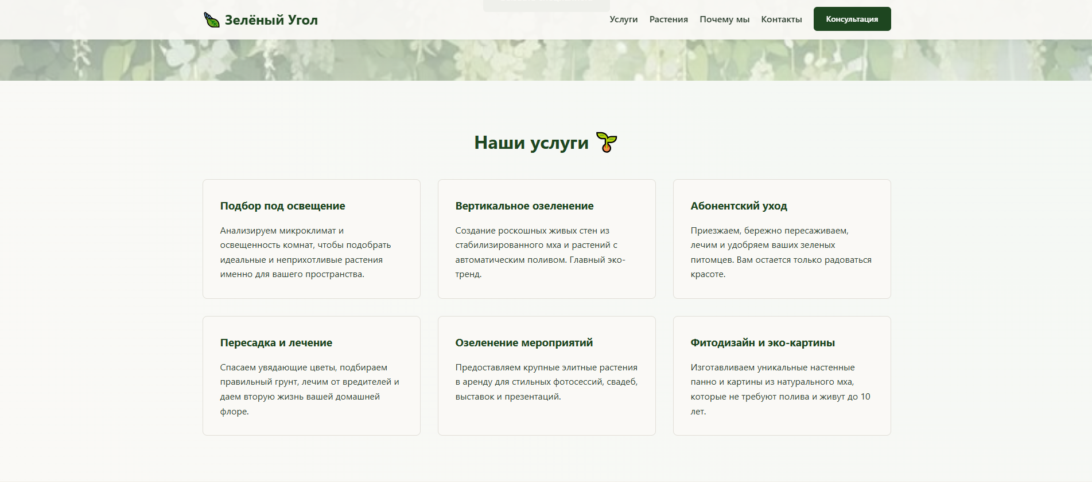
Рисунок 9 − Обновленный блок «Наши услуги» с расширенной симметричной Grid-сеткой из 6 карточек

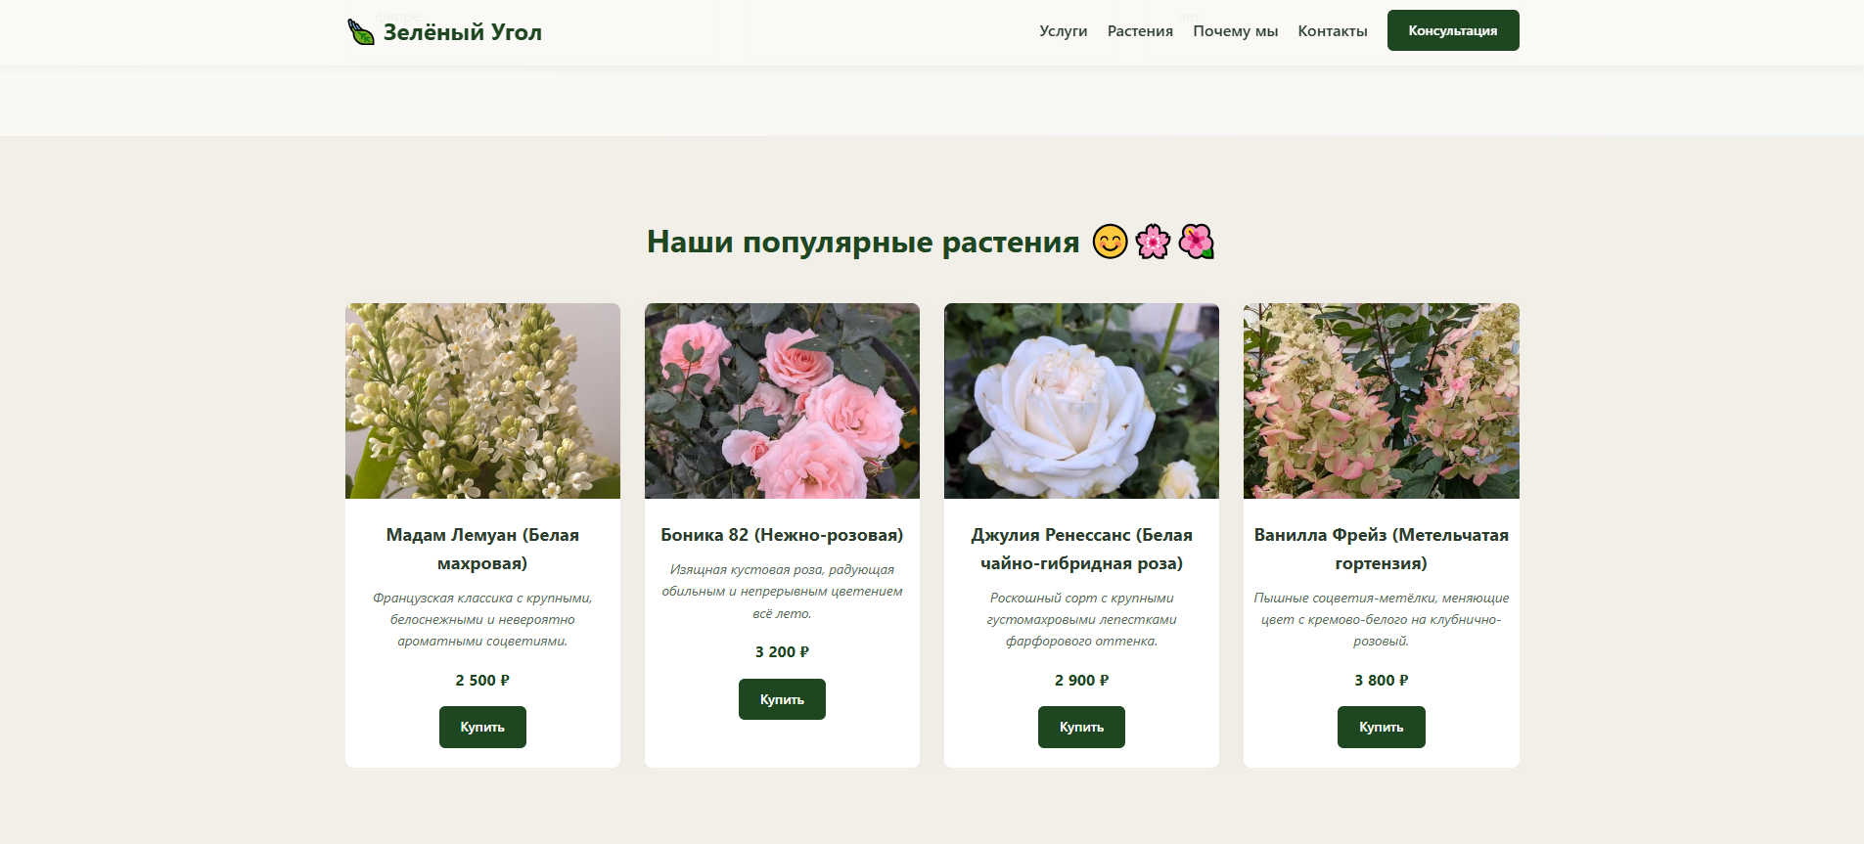
Рисунок 10 − Обновленный блок каталога товаров с реальными фотографиями растений и описаниями сортов.

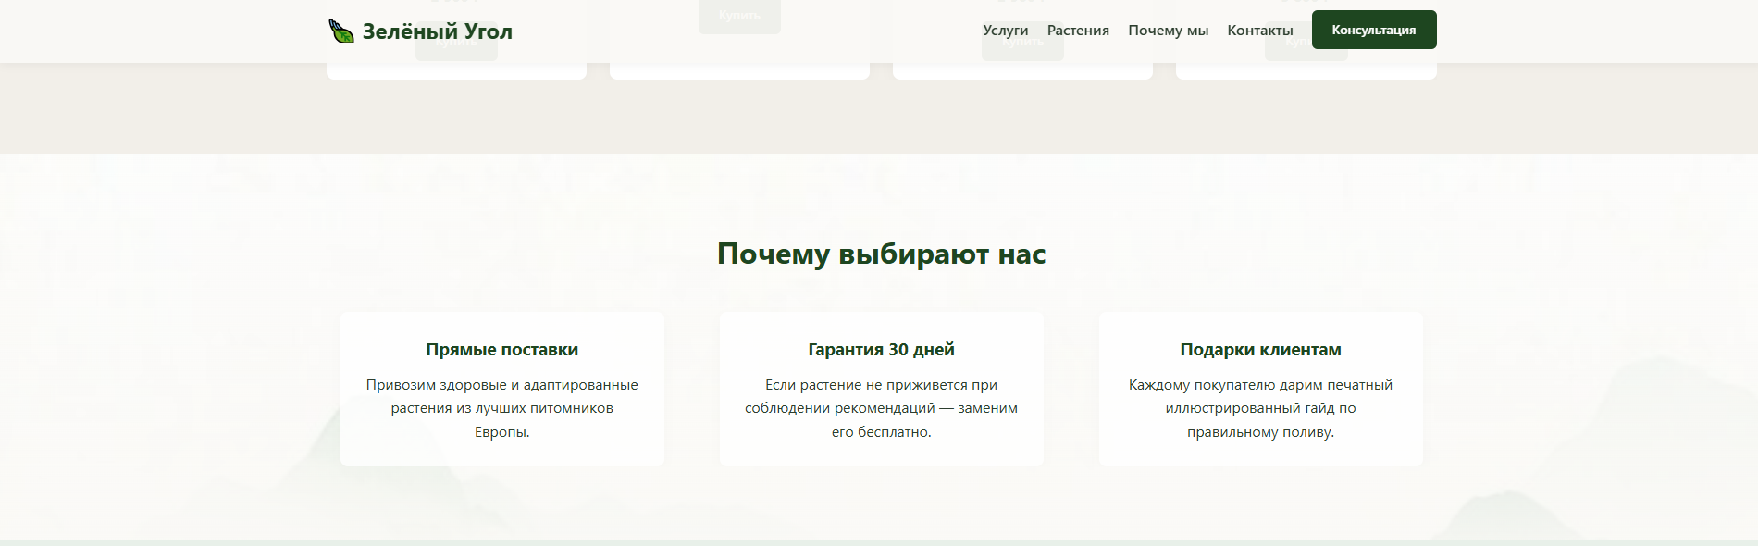
Рисунок 11 −Раздел преимуществ с акварельным фоном, растянутым на всю ширину страницы
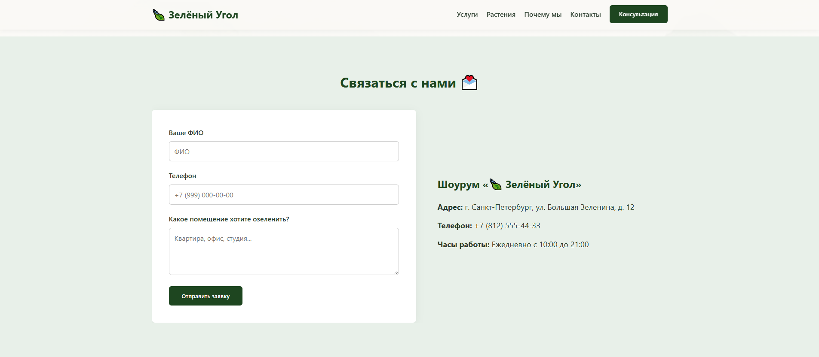
Рисунок 12 −Интерактивная форма обратной связи и информационный блок контактов шоурума.


Рисунок 13 −Зеленый подвал (footer) сайта с уникальной авторской подписью разработчика.

8. Расширенный вывод в формате эссе с описанием преимуществ и ограничений использования агентов и LLM.
Выполнение этой лабораторной работы наглядно показало, что создавать сайты с помощью современных искусственных интеллектов (нейросетей и ИИ-агентов) — это огромный плюс для разработчика. Когда человек работает в связке с ИИ, скорость создания проекта увеличивается в несколько раз. Нейросети берут на себя всю самую скучную и рутинную работу: они моментально пишут базовый каркас страницы, настраивают сетку расположения элементов, подбирают цветовую эко-палитру и генерируют тексты для блоков. Это экономит кучу времени и позволяет получить готовый рабочий сайт буквально за пару часов.
Однако у ИИ есть и свои минусы, которые чётко проявились в ходе работы. Нейросети пока не идеальны — они могут путаться в коде, забывать закрывать теги или дублировать целые куски страницы, как это произошло с сайтом от YandexGPT, где наложились сразу две шапки.
Все эти сбои доказывают главную мысль: искусственный интеллект — это отличный, мощный помощник, но он не может полностью заменить человека. Финальный контроль всегда остаётся за разработчиком. Именно человек должен проверять код на ошибки, настраивать правильную адаптивность для телефонов, загружать реальные фотографии и доводить дизайн до идеала. Поэтому умение правильно общаться с ИИ и составлять точные задания (промты) становится одним из самых важных навыков для современного создателя сайтов.

СПИСОК ИСПОЛЬЗОВАННЫХ ИСТОЧНИКОВ
- Официальная документация Visual Studio Code [Электронный ресурс]. – URL: visualstudio.com (дата обращения: 03.10.2026).
- Платформа SourceCraft: документация и возможности [Электронный ресурс]. – URL: https://sourcecraft.dev (дата обращения: 03.10.2026).
- Методические указания по выполнению лабораторной работы №4 по дисциплине «Информатика». (дата обращения 03.10.2026)

